Projet  Compte-rendu V0 | Instance GT Tertiaire  Date : Lundi 30 mai 2022  Horaires 9h– 10h30 | Lieu visio   | Pilotes  Olivier MICHOUX  Claire HARDY DELAUNAY
Participants par ordre alphabétique des noms :  Olivier Michoux michoux.o@daikin.fr Pilote  Claire HARDY DELAUNAY - AUER claire.hardy@auer.fr co-pilote  Christian BONNET - ATLANTIC cbonnet@groupe-atlantic.com  David BONNET - dbt-enr-consult@outlook.fr  Johnny GARATTONI -ATLANTIC JGARATTONI@groupe-atlantic.com  Arnaud KAUTZMANN - EDF arnaud.kautzmann@edf.fr  Romain MAVIC - DALKIA <romain.mavic@dalkia.fr> |  | Berangere OUDIN - GRDF berangere.oudin@grdf.fr  Thibault REMY – DALKIA thibaut.remy@dalkia.fr  Sébastien SIEBERT - VIESSMANN <sibs@viessmann.com>  Véronique VAVRAND – AFPAC contact@afpac.org  Destinataires : Les participants - Les Administrateurs
Ordre du jour
1. Passer en revue les discussions au sein des 3 sous-groupes et discussion pour chacun (3x25 mn)
- Cadre réglementaire
- Solutions / applications
- Enjeux décarbonation / pilotage / usages vertueux
2. Planning et livrables (15 mn)
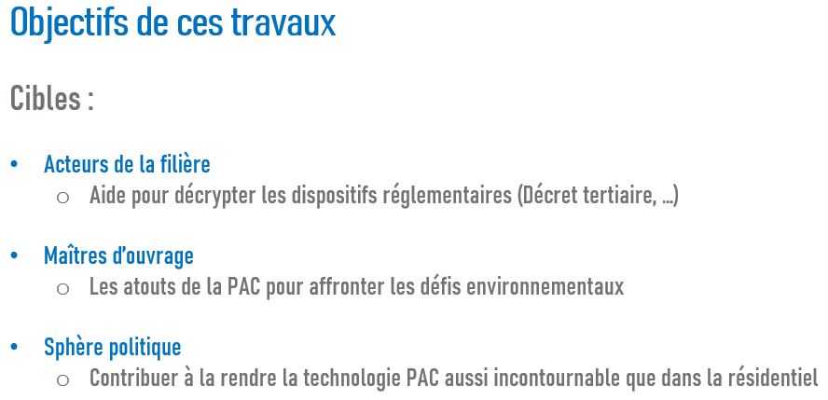
- Passer en revue les discussions au sein des 3 sous-groupes et discussion pour chacun
Sous-groupe « Cadre réglementaire »
Contributeurs/trices :
- Marie-Clémence Briffaud (GESEC)
- Tugdual Papillon (SNEFFCA)
- Thibaut Rémy (Dalkia)
- Romain Mavic (Dalkia)
- Olivier Michoux (Daikin)
Objectifs :
- Eclairage sur les textes à prendre en compte
- Les 5 leviers pour une installation durable et performante

Slides présentés :
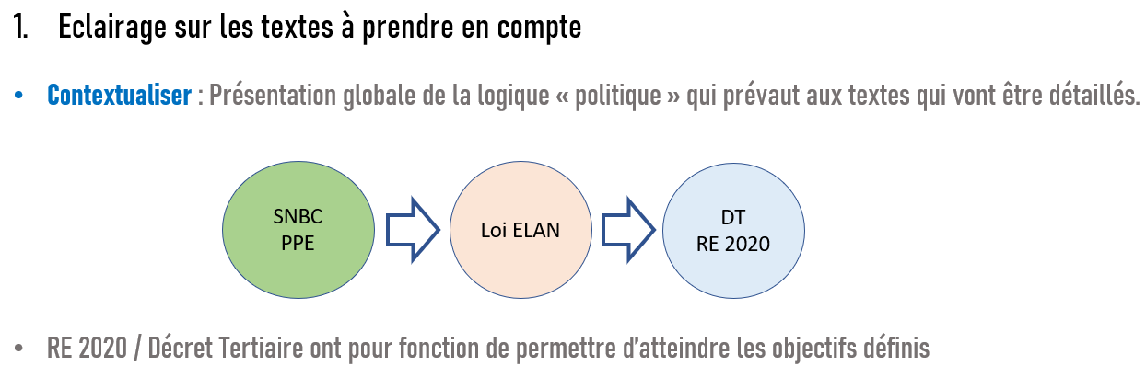
- Quels textes détailler dans le document final ?
Distinction :
- Les « obligations » : RE 2020 / Décret Tertiaire
=> Présentation détaillée mais orientée dans la perspective de la mise en œuvre de la technologie PAC
- Les « outils » : CEE / Décret BACS
=> Présentation succincte. Outils permettant l’atteinte plus rapide des objectifs
- Les « normes » ou réglementations spécifiques : ERP (CH35) / EN 378 / DTU : encart dans le texte
=> Mentionner dans un encart dédié (avec lien bibliographique voire report vers les annexes pour davantage de détails
- Remarques importantes :
- Pas d’évocation de la F-GAZ…
- … mais mention faite dans l’article RE 2020 du choix du fluide frigorigène en fonction de son PRP
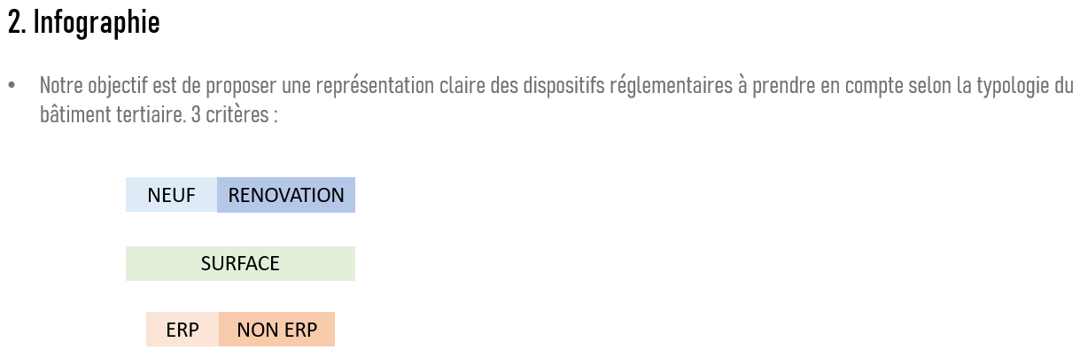
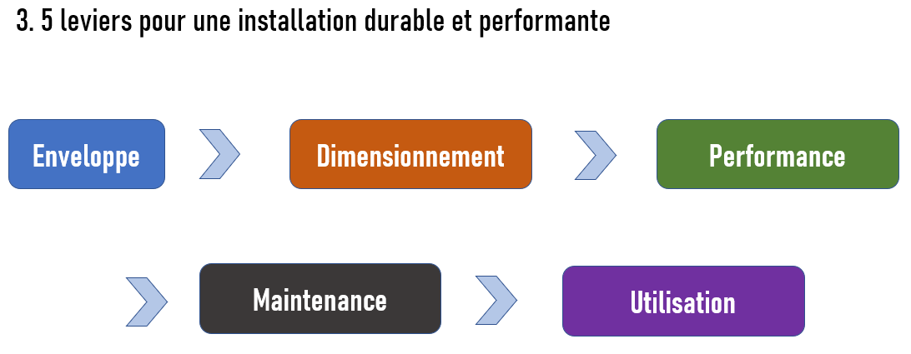

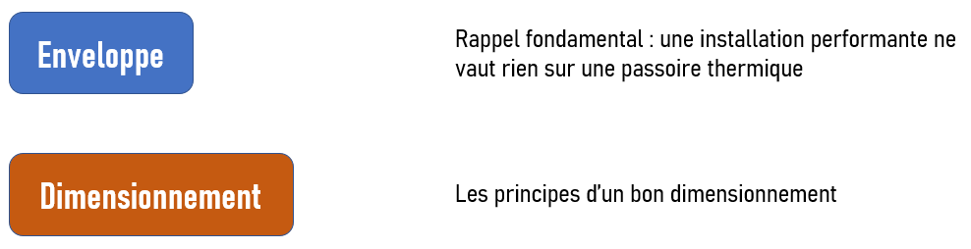

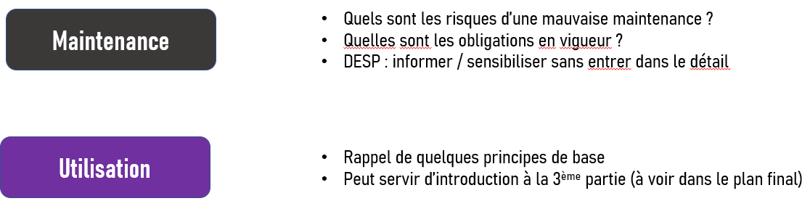

Verbatim des échanges :
Christian BONNET (Atlantic) : l’infographie est utile. Question performances. Certifications : éléments sur les températures les plus basses possibles ?
Olivier MICHOUX : Sujet qui doit être abordé peut-être dans la partie dimensionnement.
Christian BONNET : quid de l’aspect manipulation fluides ?
Sujet délicat. On ne sait pas trop comment l’aborder sans entrer dans le détail de la F-Gaz.
Ajouter Levier installation et mise en œuvre pour garantir la meilleure performance de l’installation.
Arnaud : Faire la part des choses entre dimensionnement et installation-maintenance voire utilisation pour être vraiment dans le décret Tertiaire.
Inverser les termes « performante « et « durable ».
Une installation performante et durable
Plutôt un chapitre à part : 6 leviers pour une installation performance et durable
Conclusion à l’issue des échanges :
- Partie textes : Les choix proposés pour introduire les sujets réglementaires sont validés : contextualisation / hiérarchisation des sujets (« obligations », « outils », « normes »).
- L’infographie est nécessaire. Reste à savoir lui donner forme.
- Il faut compléter les leviers avec un 6ème intitulé « Mise en œuvre » ou « installation » intercalé entre dimensionnement et performance. (voire intégrer la notion de certification dans la partie dimensionnement » => à trancher en sous GT pour faire des proposition lors de la prochaine réunion).
- Dans le rédactionnel, il faudra valoriser la continuité entre ces leviers.

Slides présentés :
Groupe de Travail 2 : Mapping des technologies PAC en tertiaire
Bérangère OUDIN (GRDF)
David BONNET (Président d’Honneur)
Baptiste COUTAIN (Bosch)
Christel MOLLÉ (Mitsubishi Electric)
Johnny GARATTONI (Atlantic)

Livrable 1 : Tableau croisé technologies PAC/émetteurs:
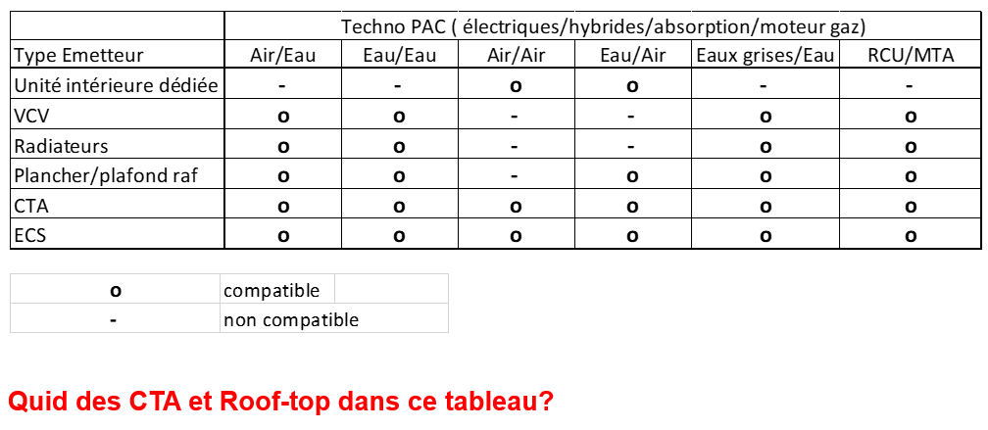
Il faut croiser avec les technologies et solutions déjà listées par la commission Logements collectifs
Centrale de traitement d’air et roof-top ? Système difficile à positionner car générateur et émetteur en même temps.
Comment articuler la présentation des technos.
Prévoir lexique des différentes technos PAC.
Intégrer la réciprocité des Commissions Logements collectifs et Tertiaire
Olivier MICHOUX va communiquer avec David LEBANNIER
Livrable 2 : Taux de pénétration des technologies PAC (1/2)
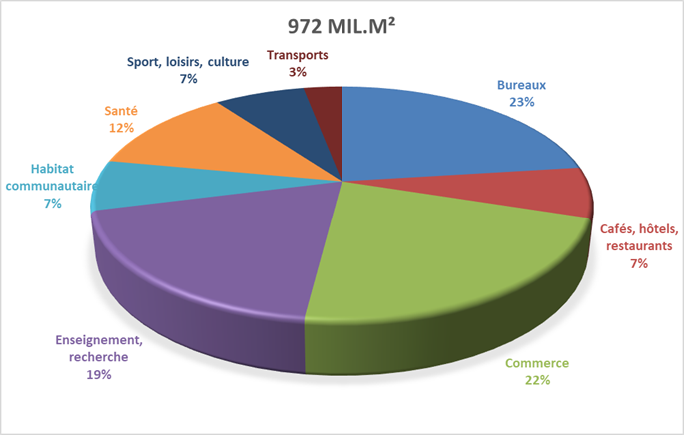
Valide t-on ces hypothèses ?
Livrable 2 : Taux de pénétration des technologies PAC (2/2)
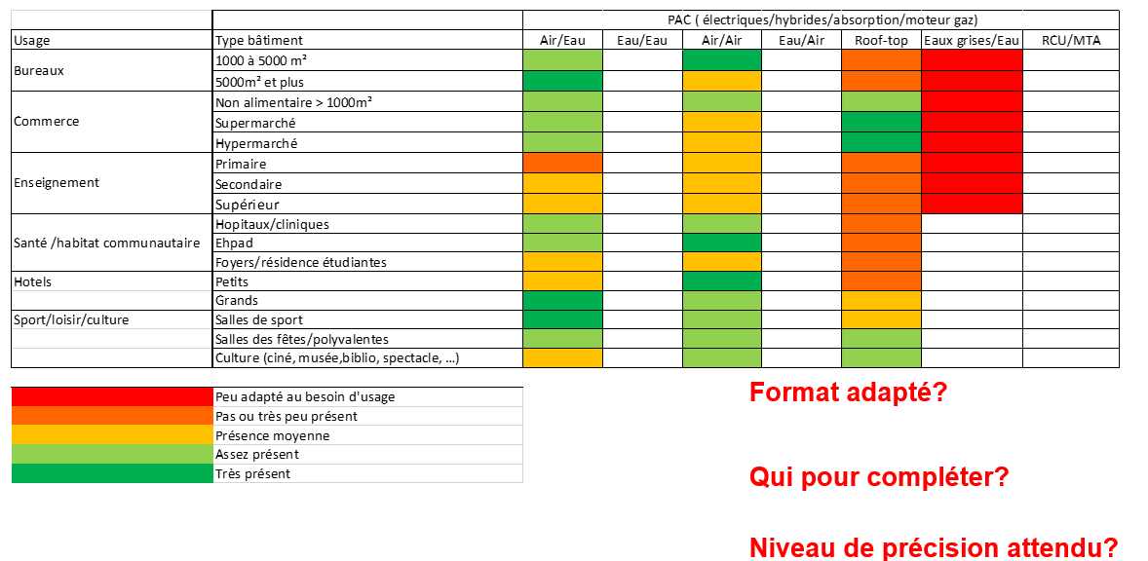

Verbatim des échanges :
Parler plutôt de solutions plus ou moins adaptées
Johnny : Oui mais en qualifiant les critères techniques, économiques… avec une grille d’évaluation, un lexique.
David BONNET : il faut le faire en familles de marché
Arnaud : cette segmentation est-elle pertinente ? Liée à des technologies pertinentes ou pas de PAC ? il ne faut peut-être pas trop segmenter
David : Famille des bâtiments administratif à considérer
Olivier : Cela reste application bureaux. La seule différence est ERP/ non ERP
David : donc détailler ce qu’est « Bureau. »
Olivier : segmenter l’application Hôtel par nombre de chambres.
Olivier : attention à ne pas sanctionner des applications via ce tableau de synthèse

Conclusion à l’issue des échanges :
- Pour cette partie, il est nécessaire de créer un lexique pour caractériser les technos PAC. Un travail similaire a été réalisé par le GT Collectif. Olivier va contacter David LEBANNIER (Pilote GT Collectif) pour synchroniser les approches et assurer une cohérence entre les 2 GT.
- Il faut définir des critères pour rendre la grille d’évaluation « solution vs application » la plus objective possible.
- Dans la forme, il faut identifier une notation explicite (jeu de couleurs, étoiles, …)
- C’est le sujet le plus dense. Il faut qu’un maximum de membres coopèrent pour avancer.

Groupe de Travail 3 : Enjeu décarbonation, pilotage, usages vertueux
Arnaud KAUTZMANN
Sébastien SIEBERT- VIESSMANN
Fabien RUIZ - DALKIA
Claire HARDY DELAUNAY - AUER
(Thibaut REMY – DALKIA)
(Romain MAVIC- DALKIA)

Slide présenté :
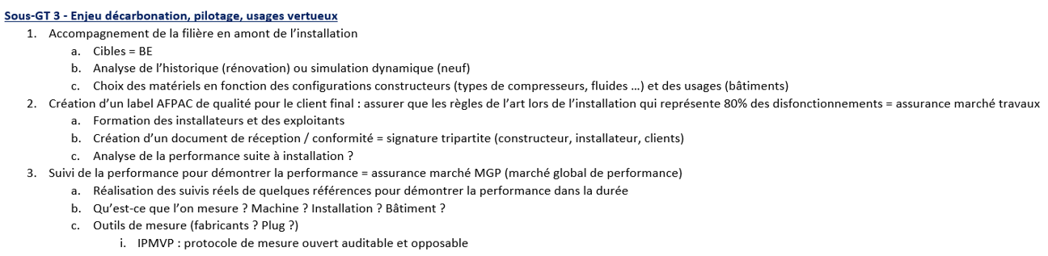

Verbatim des échanges :
Signature tripartite entre constructeurs, installateurs et clients pour avoir ne bonne installation
Label AFPAC : bonne solution et installée conformément aux prescriptions du constructeur
Olivier MICHOUX : on est sur une partie très concrète.
Arnaud : Sur la partie BE formation, les fabricants forment les installateurs. Quelle est la formation que les fabricants pourraient monter pour des BE ?
Olivier : attention aux effets d’annonce. Si création d’un label AFPAC, il faudra impérativement enclencher la suite. Est-ce à prendre dans le cadre de ce GT ?
Thibaut : cela donnerait lieu à 3 guides. Il manque l’exploitant de l’installation qui va œuvrer pendant 15 ans. Il faut l’associer en 2.B sinon on aura des problèmes à l’usage et au contrat de performance énergétique.
Arnaud : phase installation cruciale pour la qualité. D’où le label. On doit en effet instruire « comment se positionne l’exploitant dans cette phase-là ».
Thibaut : document de réception dont la GPA : garantie de performance énergétique. Il faut y associer l’exploitant qui doit comprendre que l’installation doit respecter la performance. Exemple du solaire thermique : pas de commissioning ni d’exploitant
David BONNET : cela dépend aussi de la nature des engagements du contrat de performance énergétique. Cela touche l’utilisation des locaux.
Olivier : quel degré de communication en fonction du terme fixé ?
Thibaut : on ne pourra pas aboutir en septembre. Il manque ENGIE autour de table + d’autres exploitants non membres de l’AFPAC.
Arnaud : l’ensemble des réflexions permettent de structurer une feuille de route. Utile pour les rendez-vous avec les Pouvoirs publics pour donner la visibilité sur les travaux de l’AFPAC. Les Pouvoirs publics peuvent nous aider à accélérer.
Olivier contacte David LEBANNIER pour synchroniser certains sujets abordés en commun avec le GT collectif.
Arnaud : on peut avancer plus vite sur la partie 1 réglementaire.
Cela va demander d’être plus nombreux autour de la table et de se voir en présentiel.
Johnny : il faut être vigilant sur les promesses dont un label.

Olivier : Je vais vous proposer comment et qui fait. Notamment sur la partie 1 et 2. Qu’est ce que l’on peut annoncer et à quelle date. Avec des échéances sur les travaux intermédiaires.

Conclusion à l’issue des échanges :
- L’approche proposée est ambitieuse mais ouvre des perspectives très intéressante pour valoriser de manière concrète la PAC dans le tertiaire à moyen terme.
- Pour aboutir, il sera indispensable de rassembler plus de contributeurs et de tous horizons sur ce sujet.

CONCLUSION DE LA REUNION / SUITE A DONNER

- Dès cette semaine, Olivier contacte David LEBANNIER pour échanger sur les travaux respectifs des 2 GT Tertiaire et collectif. Il partagera ensuite avec les membres du GT Tertiaire.
- L’objectif de ce GT est de donner de la visibilité sur les travaux de l’AFPAC notamment auprès des pouvoirs publics qui sont demandeur. Pour cela, il est nécessaire de communiquer dans un délai relativement court (initialement, Septembre était envisagé) mais aussi de proposer des démarches concrètes et volontaire visant à promouvoir la PAC dans le tertiaire et surtout la qualité (Dimensionnement / Installation / Maintenance).
- Par conséquent, on garde l’objectif d’une publication en septembre :
  - La partie 1 est globalement cadrée. Reste à rédiger le contenu
  - La partie 2 nécessite de renforcer les contributions et de finaliser la manière de présenter
  - Partie 3 : l’idée serait d’ouvrir vers les ambitions à venir de l’AFPAC (label) comme un teaser sur la suite des travaux (qu’il faudra dès lors impérativement mener pour éviter le simple effet d’annonce).
- Prochaine réunion : doodle envoyé avec ce compte-rendu.

